権利パンフレット2020
大阪で働く
臨時教職員のみなさんへ

正規採用へ
希望する
全員の雇用確保
「働く条件」の改善
いっしょに
力を合わせ
ましょう

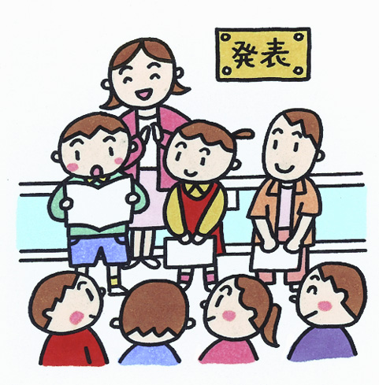

大阪教職員組合(大教組)
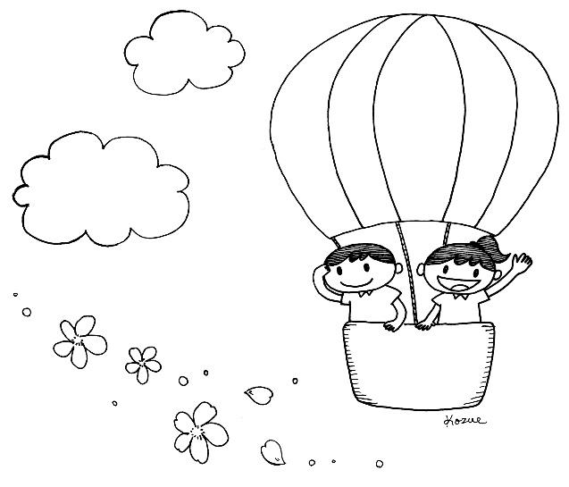
「働く条件の改善」「希望する全員の雇用保障」「経験ある臨時教職員の正規採用」－大阪教職員組合(大教組)は、学校現場で働く臨時教職員の要求実現をめざし、取り組みをすすめています。
要求・願い
実現へ

力を合わせて働く条件の改善を
あなたも大教組へ

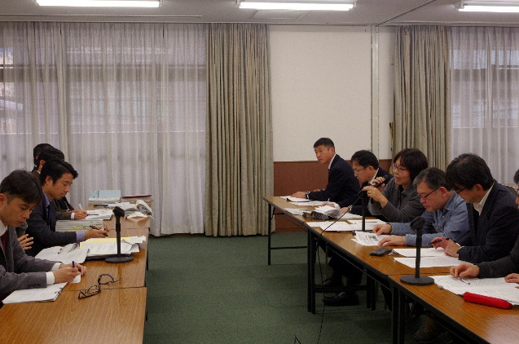
大阪府教育委員会に対する主な要求

①臨時教職員の賃金の大幅改善を。
②希望する臨時教職員の雇用保障を。
③パワハラが行われないように指導を徹底すること。
④非常勤講師の賃金・待遇改善を。

臨時であっても子どもや父母からみれば正規と同じ「先生」。正規教員と同等の職責が求められているのに、労働条件・待遇は劣悪で常に雇用不安を抱えています。教育活動に「臨時」はありません。大教組と大教組臨時教職員部は、みなさんと力を合わせ、待遇改善を求めて運動をすすめています。
2020年3月末から次の任用までに1日以上間を空ける「空白期間」が撤廃されました。長年、組合が要求してきた成果です。

みんなで要求・願いを実現しよう
現在、大阪には非常にたくさんの臨時教職員の方がいます。「いつまで働けるのだろうか？」「次の任用はあるのだろうか？」という雇用の不安を主に、採用試験のことや臨時教職員であるために職場で相談できない不安など数多く悩みがあると思います。大教組臨時教職員部では、臨時教職員の待遇改善や様々な取り組みを行っています。2020年度から常勤講師の2回を超える任用期間の更新ができない「空白の一日」が解消されることを勝ち取りました。しかし、本来「同一労働・同一賃金」の原則に則り、教諭の先生と同じ給料とするよう「2級給料表の適用」や非常勤講師の単価報酬の改善を引き続き大教組本部、全国の臨時教職員の仲間と取り組みます。不安なく安心して働くことができるよう、大教組、大教組臨時教職員部に結集し要求・願いを実現しましょう。

大教組臨時教職員部長
松田部長

《「めざとも」参加者の声》～前回の参加者感想より～
めざそう‼仲間とともに「正規採用へ」
―「教員採用試験学習会(めざとも)」―

「担任業務が忙しくて、採用試験の勉強会は後回し」「正規と同様に勤務し、学校の教育を支えているのになぜか不合格」「面接で、どんな風に受け答えしたら」…。みなさんの正規教員になりたいという願いを応援するために「めざとも」がはじまりました。毎年たくさんの参加者があり、大きな期待が寄せられています。
(大教組は、現場での講師経験を考慮した教員採用選考となるよう、運動しています。)
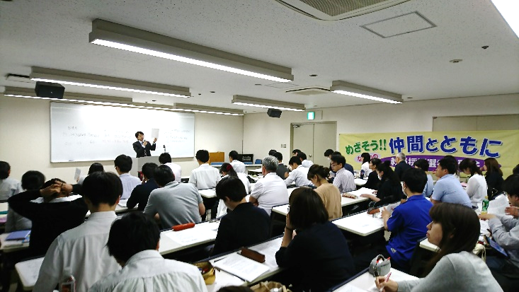

面接では、改善点をはっきり教えてもらえるところが良かったです。教採に向けた民間の塾では、面接の準備した内容を誉めてくれるのはいいですが、原型を変えようとさせないので、本当にこれで良いのか内心、不安になっていました。良くないところをストレートに伝えてもらい参考になりました。
ポイントを絞って教えていただいた、教育法規など筆記試験に向けての学習できました。面接練習の時間もたくさん取ってもらえました。面接は苦手なので練習環境に行かないと練習できないし、練習でも緊張してしまうので何回もこなさいないとダメだとわかり参加して良かったです。

エントリーシートは「相手の読みやすさ」や「自己ＰＲにつながることも書く」など、具体的に教えてもらえてよかったです。
講師経験をされた先生からの合格体験談からは、準備しておくことの大切さに改めて気付かされ、とても貴重な機会でした。

ぜひご参加ください
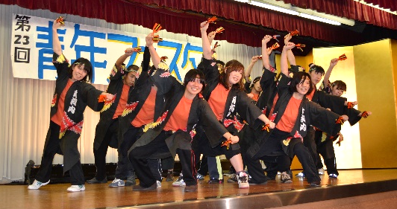
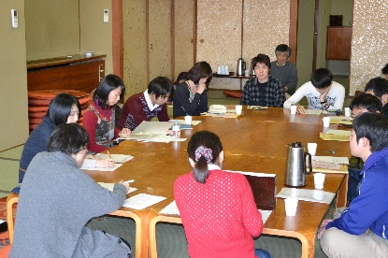
大教組は
学ぶ・つながる
とりくみを
大切
にしています

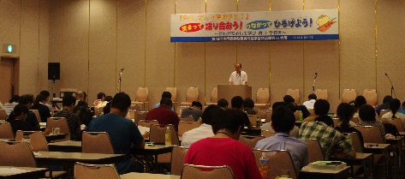
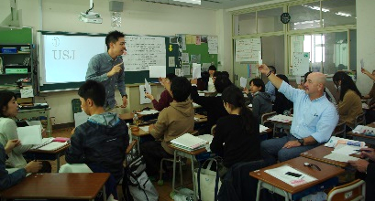

臨時的任用教員  任期付任用職員 | 期限付き講師、臨時講師(病休・休職等の代替教員)、臨時主事・技師(病休・休職等の代替職員を含む) | 地公法第22条３項 | 雇用は6ヶ月を超えない期間。  病気休暇代替は本務者の休業期間(ただし原則、学期雇用)。
 | 産休・育休代替の臨時講師、臨時主事、技師、養護助教諭 | 「女子教職員の出産に際しての補助教職員の確保に関する法律」  「地方公務員の育児休業等に関する法律」 | 雇用は、産休・育休期間で、常勤。4ヶ月以上の教員の育休には3日以内の事務引継ぎ日が加算。

非常勤講師※ | 地公法第17条及び第22条の２ | 1年を超えない範囲での任用期間

⓵臨時教職員とは？常勤って？非常勤って？

雇用形態や期間
法的位置づけ
職名
常勤

非常勤
●育児休業に伴う引き継ぎ日については、本務者の育児休業が終了し、本務者が復帰するに際し、3日以内の代替教員の任用期間の延長が認められています(育休期間〈産休から引き続く場合は産休機関も含む〉が４月(つき)以内の場合は除く)。復帰時が、学期末の場合は1週間以内、学年末(最高学年担当者は2月を含む)の場合は2週間以内で代替教員の任用延長が認められます。

●賃金・休暇・勤務時間については、労働契約時に管理職から必ず説明を受けましょう(管理職には説明義務があります)。非常勤講師については、「労働条件の明示書」で雇用契約の内容が各人に明示されています。

●介護休暇、産・育休代替配置される講師の任用期間について、大阪府教育委員会は「原則として任用事由の存続している範囲内での任用」であるとしていますが、任用期間中で任用事由が消滅したケースであっても辞令どおりの任用を個別に保障させています。
●従前は期限付講師の一年をこえて引き続く任用の場合は、1日以上の期間を空けていましたが、2019年度末から「空白の1日」は無くなりました。
◆定数内期限付講師の任用期間
4月1日～9月30日(採用時)
10月1日～3月31日(更新分)

●病気休職に伴う代替の期限付講師については、学期雇用を原則としつつ、府教委に「学校の実情を考慮する」ことを言明させ、長期休業中の任用継続を可能にしています。

●実習教員や寄宿舎教員の介護休暇代替や体育実技代替等(産・育休代替は含まない)については、非常勤補助員(臨時職員、学期ごとの雇用)とされています。

※ 非常勤講師は、「地公法及び地方自治法の一部改正」に伴い2020年4月1日より「会計年度任用職員」となりますが、職名は「非常勤講師」のままです。

⓶賃金・諸手当はどうなってるの？

●任用期間中、昇給はありません。給料は新しく採用される度に経験年数換算表によって経験年数を換算し初任給基準に号給の加算調整が行われます。
例えば、国家公務員、地方公務員や教員としての前歴経験がある場合は10割の換算率で、12ヶ月で4号とみて初任給に換算します。
●大阪の各給料表の初任給上限は以下の通りです。
初任給基準
義務制………………小中学校教育職給料表
高校・障害児学校…高等学校等教育職給料表
大学卒…1級25号 短大卒…1級15号
「給料」＝給料月額＋教職調整額

1．臨時的任用教員・任期付職員

●期末・勤勉手当(一時金)
期末手当＝(「給料」+扶養手当+地域手当)×支給割合
勤勉手当＝(「給料」+地域手当)×支給割合

 | 支給日 | 期末手当 | 勤勉手当 | 合 計
夏期手当 | ６月30日 | 1.3月 | 0.95月 | 2.25月
年末手当 | 12月10日 | 1.3月 | 0.95月 | 2.25月
合 計 |  | 2.6月 | 1.9月 | 4.5月

①期末手当の在職期間の計算(2019年度から夏期と年末の支給月数は同じになりました)
 | 6月(夏期)・12月(年末)
在職期間 | 支給割合(月) | 在職割合 | 支給率(月)
６ヶ月 | 1.3 | 100/100 | 1.3
5ヶ月以上6ヶ月未満 | 1.3 | 80/100 | 1.04
3ヶ月以上5ヶ月未満 | 1.3 | 60/100 | 0.78
3ヶ月未満 | 1.3 | 30/100 | 0.39

②勤務手当の勤務期間の計算※
勤務期間 | 支給割合(月) | 勤務割合 | 支給率(月)
6ヶ月 | 0.95 | 100/100 | 0.95
5ヶ月15日以上6ヶ月未満 | 0.95 | 95/100 | 0.9025
5ヶ月以上5ヶ月15日未満 | 0.95 | 90/100 | 0.855
４ヶ月15日以上５ヶ月未満 | 0.95 | 80/100 | 0.76
4ヶ月以上4ヶ月15日未満 | 0.95 | 70/100 | 0.665
3ヶ月15日以上4ヶ月未満 | 0.95 | 60/100 | 0.57
3ヶ月以上3ヶ月15日未満 | 0.95 | 50/100 | 0.475
2か月15日以上3ヶ月未満 | 0.95 | 40/100 | 0.38
2か月以上2か月15日未満 | 0.95 | 30/100 | 0.285
1ヶ月15日以上2か月未満 | 0.95 | 20/100 | 0.19
1ヶ月以上1ヶ月15日未満 | 0.95 | 15/100 | 0.1425
15日以上1ヶ月未満 | 0.95 | 10/100 | 0.095
15日未満 | 0.95 | 5/100 | 0.0475

●各給料表の最高給(2020年4月～)
高等学校等給料表 | 329,000円
小・中学校給料表 | 317,300円
行政職(一) | 226,000円
医療職(二) | 278,700円
※2020年4月から、教育職給料表上限撤廃(小中)を実現しました。

●諸手当・一時金は基本的に正規職員と同等の扱いです。諸手当には教職調整額、地域手当、教員特別手当、扶養手当、期末・勤勉手当、住居手当、通勤手当などがあります。扶養手当、住居手当、通勤手当は届け出をしないと支給されませんので、事実が生じた場合はすぐ届け出を。
●通勤手当(住居から勤務地まで片道2㎞以上ある場合に支給)
◆交通機関利用所
…6ヶ月定期代を年2回(4月と10月)支給
◆交通用具利用者
…距離に応じて手当を支給
●旅費(交通費等な支給されます)
公務で出張、研修等に参加した場合、交通費が支給されます。
●住居手当(2020年4月～)
家賃月額16,000以上の場合支給
借家・借間の場合…最高支給限度額28,000円
家賃月額27,000円以下の者
……(家賃月額)−16,000円
家賃月額27,000円を超える者
…11,000円＋(家賃月額−27,000円)/２

同じ仕事をしている仲間を講師と教諭とに分け、賃金を1級・2級で差をつけている現状を看過することはできません。正規と同じ2級適用を求めています。ぜひ、私たちの組合に加入して、一緒に待遇改善を実現しましょう。
大教組は
こう考えています

基準日に在籍している臨時的任用職員には正規職員と同様に在職期間に応じて支給されます。(基準日前1ヶ月以内に退職した者も含まれます)
(基準日)夏期手当…6月1日
年末手当…12月1日

※ 月によって期間を計算するときは、民法第143条によって行う。
例えば、5月10日から6月9日まで、7月31日から8月30 日までを1ヶ月とみます。
1ヶ月に満たない期間が２つ以上あるときは、合算して30日を1ヶ月とみます。

・一般の退職手当の額が、雇用保険法が適用されると仮定した場合の「基本手当」の総支給額に満たないこと
・待機日数を超えて失業していること
※待機日数＝［受給した一般の退職手当額］÷
［雇用保険の基本手当日額］
②支給される額
支給額＝［雇用保険の基本手当日額］×［失業日数］
※失業日数＝［基本手当の所定給付日数(90日)］−［待機日数］
③支給される時期
最寄りの公共職業安定所で失業の証明を受けた翌月に支給

３)雇用保険
〇加入資格
任用期間が31日以上6月未満
※任用が6月未満の場合は、雇用保険に加入することになります。
※任用が継続され、6月以上となった場合は、退職手当の支給が見込まれるため、雇用保険の資格喪失となります。

２．非常勤講師

●退職手当
１)一般の退職手当
退職(任用期間の満了)に際しては退職手当が支給されます。

引き続き6ヶ月以上勤務した臨時的任用職員に支給されます。(退職手当条例第３条適用)
支給率……退職事由が期限満了の場合は給与月額の0.87ヶ月分
退職事由が自己都合の時は0.552ヶ月分
２)失業者の退職手当
退職手当条例第11条の規定にもとづき支給されます。
①受給資格
・勤続期間が12月以上あること(65歳以上は6月)
・退職日の翌日から1年以内で、失業していること

退職手当＝基本額(退職日給料月額)×
支給率(退職理由・勤続年数別)

●任用期間が6月以上で、勤務時間が週当たり15時間30分以上あれば期末手当が支給されます。
●非常勤講師には退職手当は支給されません。
●支給日…翌月の10日
●賃金…授業1時間あたり2,860円
※試験問題作成、補習、打ち合わせなども授業に準じるものとして扱われます。
●交通費…時間割変更・行事等により勤務曜日以外に出勤した場合も支給(2015年4月～)

大教組は
こう考えています
非常勤講師の賃金は09年度～、月額報酬が廃止され、1時間あたりの報酬に変更されました。大教組は制度を元に戻すこと、さらに非常勤講師にも労働実態に応じて一時金を支給するなど、抜本的な賃金改善を要求しています。

⓷保険や年金はどうなってるの？

1．臨時的任用教員・任期付職員

２．非常勤講師

●災害補償…公務災害、通勤災害が適用されます。
●社会保険等…公立学校共済組合に加入します。
※月途中で任用が切れる臨時的任用の場合、その月の厚生年金掛け金は給与から支払われていません。
●災害補償…労災保険が適用されます。
●社会保険等…非常勤講師には社会保険が適用されません。国民健康保険・国民年金等への加入手続きが必要となります。扶養家族になって、家族の健康保険に入ることもできます。

1．臨時的任用教員・任期付職員

臨時的任用職員の年休・特別休暇は正規職員と同じです。
年次休暇…1年につき20日 20日×(任用期間の日数)/365(端数切捨て)
1年以上勤務(若干の雇用中断期間を含む)の場合で、前年度の年休未消化日数を繰り越しできます。
病気休暇…1日目(時間単位も含む)から診断書の提出が義務化される。
任用期間内なら90日間の長期の病気休暇の取得が可能(代替者も配置される)
２．非常勤講師

雇用期間6ヶ月を超えて勤務する場合に、週あたりの勤務日数に応じて以下の通り与えられます。
取得は勤務時間の長短にかかわらず、授業(１コマ）時間又は、1日単位です。
非常勤講師の年休～初年度～
1週間当たりの勤務日数 | 5日以上 | 4日 | 3日 | 2日 | 1日
年次有給休暇の日数 | 10日 | 7日 | 5日 | 3日 | 1日
※雇用期間が6ヶ月を超えない非常勤講師が、契約更新によって、６月を超えることとなった場合は、6月を超えて雇用されることが確定した時点で付与されます。
※1年以上継続勤務(若干の雇用中断期間を含む)の場合で、前の1年間の全勤務日の8割以上勤務した場合、2年目以降、継続勤務年数と週あたりの勤務日数に応じて下表の通り付与されます。
1週間あたりの  勤務日数 | 勤 続 勤 務 年 数
 | 1年 | 2年 | ３年 | ４年 | 5年 | 6年以上
5日以上 | 11日 | 12日 | 14日 | 16日 | 18日 | 20日
4日 | 8日 | 9日 | 10日 | 12日 | 13日 | 15日
3日 | 6日 | 6日 | 7日 | 9日 | 10日 | 11日
2日 | 4日 | 4日 | 5日 | 6日 | 6日 | 7日
1日 | 2日 | 2日 | 2日 | 3日 | 3日 | 3日
※年休の繰り越し
年休計算は会計年度ごとに行い、その年度、取らなかった日数については、勤務校が変更されない場合においてのみ次年度に繰りこすことができます。

主な特別休暇の付与について
 | 種 類 | 付 与 日 数 等 | 勤務条件・任用期間条件
有 給 | 危険回避 | 必要な時間 | なし
 | 服喪休暇 | 【父母配偶者・子】 7日以内
 |  | 【祖父母・兄弟姉妹・父母の配偶者・配偶者の父母】 3日以内
 | 妊婦検診 | 正規職員と同じ。
無 給 | ドナー | 必要な日・時間
 | 産前産後 | 産前8週、産後8週（多胎16週）
 | 育児時間  (1歳まで) | １日１回60分
 | 生理休暇 | 必要期間(1回2日以内)
 | 病気休暇  (母子保健法規定内) | 90日以内
 | 病気休暇  (母子保健法規定外) | 公 傷…必要期間  公傷以外…90日以内 | 週29時間または週5日以上  かつ  任用期間2月以上
 | 子の看護 | 5日以内 | 週3日以上または年121日以上等  かつ  任用期間6月以上
 | 短期介護 | 5日以内
 | 介護休暇 | 180日以内 | 週3日以上または年121日以上等  かつ  任用期間1年以上
 | 介護時間 | １日２時間（勤務時間内）  ※厳しい取得条件あり

⓸年休や休暇はどうなってるの？

⓹母性保護に関する諸権利

臨時的任用職員の母性保護の諸権利は、基本的に正規職員と同じ内容です。

〇生理休暇…1回につき2日。
〇不妊治療休暇…年6日(無給)
〇産前・産後休暇…通算16週間(産前8週。産後8週)。育児休業は認められていません。
〇妊娠中の体育実技軽減…妊娠判明時から産前休暇取得前までの必要な期間
〇妊娠中の養護教諭の負担軽減…妊娠判明時から産前休暇取得前までの必要期間
〇妊娠中の通勤緩和…1日1時間以内の勤務時間の繰り上げ、繰り下げができます。
〇通院のための休暇
…妊娠23週までは 4週間に1回
妊娠24週から満35週 2週間に1回
妊娠36週から出産 1週間に1回
出産後1年以内 1回
いずれも医師の指示があればその回数。1回につき1日以内。
※任用期間中の産休取得が可能に(任用期間をまたいでも可)(2011年12月～)

※大教組は、府立高校(府高教)など府内の小中学校、支援学校、私立学校などの教職員組合の連合体です。

大教組・府高教への加入を心から呼びかけます
大阪には、期限付講師など臨時的任用職員、非常勤講師・職員など多数の臨時教職員が配置され、学校現場を支えてがんばっています。しかし賃金や労働条件などその待遇は低くおさえられ、採用選考においても講師経験が十分に考慮されていません。
臨時教職員の要求は切実で、組合にとって重要な課題となっています。要求を前に進めるためには、組合の力を大きくすることがどうしても必要です。
ご一緒に力を合わせましょう。
大阪府立高等学校教職員組合(府高教)
よくわからないことや困ったことがあれば
気軽に相談ください。 MAIL
TEL 06-6768-2106
FAX 06-6768-1675
Mail osfuko@yahoo.co.jp
H P http://www.fukokyo.org/

加入方法
下の大教組・府高教加入届に必要事項を記入し、お近くの府高教組合員にお届けください。
または、下記所在地まで郵送・FAXしてください。
〒543-0021 大阪市天王寺区東高津町７－11 大阪府教育会館707 大阪府立高等学校教職員組合宛

切り取り線

大教組・府高教加入届
２０ 年 月 日
ふりがな  氏 名 | 学校名 | 大阪府立  高等学校
生年月日 年 月 日
私は大阪教職員組合・大阪府立高等学校教職員組合に加入します。
ご記入いただいた個人情報は、組合からの連絡の他、全教共済、全教自動車保険のご案内のために利用することがあります。
これ以外の目的で利用したり、第三者に提供したりすることはありません。

